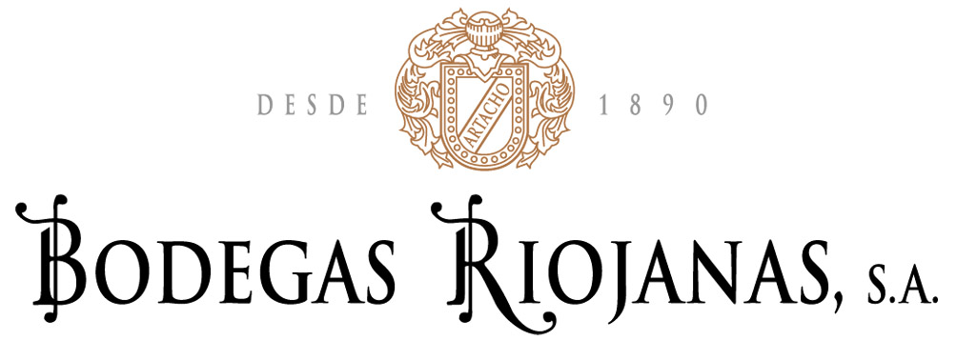

Declaración Intermedia
correspondiente al
tercer trimestre 2008

30/09/2008

Avance de Resultados Correspondientes al periodo
01/01/2008 a 30/09/2008

Datos Básicos

Evolución de las actividades del periodo

La cifra de negocios consolidada ha alcanzado los 8.433 miles de Euros frente a los 8.537 miles de Euros lo que supone un descenso del 1,22% motivado fundamentalmente por el enfriamiento en el consumo interno que ha sido compensado en gran parte por la exportación.

La mejora de márgenes y la contención del gasto ha motivado que el crecimiento en el Resultado de Explotación sea del 5,05%, hasta alcanzar los 1.623 miles de Euros.

El incremento de los gastos financieros es consecuencia de la revisión al alza de los tipos de interés de referencia, que han llevado el resultado neto de la compañía a los 568 miles de Euros lo que supone un incremento del 4,80% respecto al mismo periodo de 2008.

La vendimia en Rioja esta siendo más lenta de lo habitual y sin embargo, gracias entre otros aspectos a la climatología durante la misma, existen partidas de una calidad excepcional.

En la D.O. Toro ha finalizado recientemente la vendimia, con una cosecha, en general, algo más corta que en años anteriores, pero con una calidad muy buena.

Dividendos distribuidos durante el periodo

Se realizó pago de dividendo correspondiente al ejercicio 2007con fecha 15/07/2008 por un importe bruto de 0,17 Euros por acción.

Hechos Relevantes

Con fecha 29/02/2008 se realizó envío de resultados correspondientes al segundo semestre de 2008.

Con fecha 14/05/2008 se realizó envío de avance de resultados correspondiente al primer trimestre de 2008.

Con fecha 21/05/2008 se realizó envío de Informe de Gobierno Corporativo correspondiente al ejercicio 2007.

Con fecha 27/05/2008 se realizó envío de Anuncio Convocatorias y Acuerdos de Junta correspondiente a la convocatoria de Junta General de Accionistas así como explicación de los puntos a tratar en la misma.

Con fecha 27/05/2008 se realizó ampliación de Informe de Gestión tanto Individual como Consolidado, en referencia al art. 116 bis de la Ley de Mercado de Valores.

Con fecha 27/06/2008 se realizó envío de Anuncio Convocatorias y Acuerdos de Junta correspondiente al acta de la Junta General de Accionistas celebrada en esa misma fecha.

Con fecha 28/08/2008 se realizó envío de Avance de Resultados correspondientes al primer semestre de 2008.

